实验六 数据库查询性能调优实验

实验目的
1. 熟悉TPC-H的模式和查询，能够使用TPC-H工具生成数据和查询，了解基准测试流程。
2. 了解并学会使用EXPLAIN等工具分析查询执行计划，掌握查询优化的基本方法和原理，能够通过重写查询，建立索引等方法来优化查询性能。
3. 熟悉数据库系统中对查询性能起关键影响作用的参数配置，学会通过调整合适的配置参数来优化查询性能。
4. 理解不同方法对数据库查询性能的影响，并能够同时使用多种方法来进行性能调优，培养数据库性能分析和查询优化的能力。
5. 学会结合大模型辅助进行数据库查询性能调优

实验数据集
本次实验使用TPC-H数据集，需要大家生成并导入TPC-H 数据集。
具体来说，可以选择使用TPC-H本身提供的工具 dbgen 来生成至少 10GB 规模的数据，然后创建相应的schema和表间依赖关系，再将生成的 TPC-H 数据导入 MySQL 或其他数据库，使用 qgen 来生成TPC-H 22条查询（也可以直接参考附件queries/d{x}.sql）。
数据集导入后需包含 TPC-H 完整的8张表（part、region、nation、customer、supplier、orders、partsupp和lineitem）以及对应数据量的数据。且在数据导入之后，能够在数据库上正常执行 TPC-H 的查询。
提示：建议参考附件TPC-H数据集使用说明来完成数据的生成和导入。或者参考[TPC-H Homepage](https://www.tpc.org/tpch/) 如果数据生成有问题的话，可以通过网盘链接https://www.alipan.com/s/Ttu3gGjrHDc ，网上下载或找助教索要U盘手动下载数据，然后导入到数据库中。

实验内容和要求
注意事项：
1. 本实验需要验收，验收前请准备好在你的机器上执行原始查询所用时间的截图；验收中需要讲解你所采取的查询性能调优方法，并现场执行优化后的查询，以此作为评判依据。
2. 该实验任务需提交实验报告，包括采用的提升查询性能的措施和对应的结果，优化过程中需说明选择的优化方法及原因。如有额外创新优化方法，可在实验报告中详细描述。

实验内容：
任务1：使用DBMS工具分析查询性能瓶颈
通过执行计划工具深入了解查询性能瓶颈。学会使用 EXPLAIN 和 EXPLAIN ANALYZE 对指定的 TPC-H 查询进行分析。查看输出的查询的执行计划，包括扫描的行数、索引使用情况和查询代价等，然后分析是否存在全表扫描、未使用索引、排序或临时表等操作。
要求：需完成至少 2 条 TPC-H 查询的执行计划分析，可以在 Q4 Q5 Q9 Q11 Q17 Q19中选择进行分析。
提示：可以参考附件TPC-H 22条Query简述大致熟悉查询，参考下面的网址熟悉EXPLAIN的用法和解释：https://dev.mysql.com/doc/refman/8.0/en/explain-output.html
https://blog.csdn.net/weixin_41558728/article/details/81704916再选择具体的query进行分析

示例：对TPC-H Q3 进行 EXPLAIN和EXPLAIN ANALYZE，分别得到如下结果：
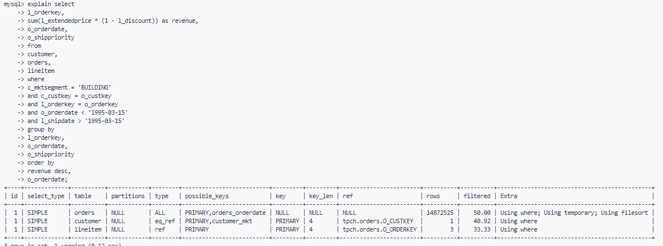
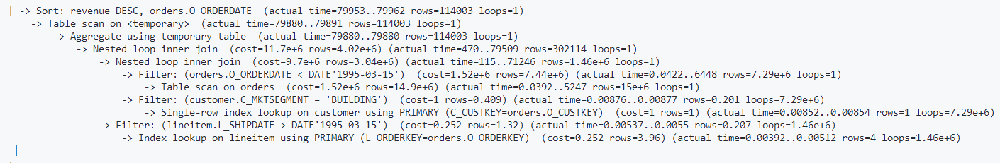
给出你的分析：
1. 通过对查询的观察以及对查询计划的分析，你需要能简单描述一下这个查询，可以用自然语言或者符号语言简单描述该查询的整体过程，后面分析连接算子、过滤算子、聚合算子具体做了什么。
2. 根据EXPLAIN和EXPLAIN ANALYZE 来分析查询性能瓶颈，例如分析有无子查询或者联合查询，是否全表扫描等。
3. 给出你的优化建议，并在后面的查询优化任务中验证你的方法。

任务2：使用查询优化技术提升查询性能
使用查询优化方法来降低查询执行的延迟，包括重写查询、创建索引等方法，并记录优化前后的执行时延，计算每条查询优化后性能提升程度和延迟降低程度。
要求：
1. 至少选择 2 条查询（在 Q4 Q5 Q9 Q11 Q17 Q19中选择）进行查询优化。
2. 对优化前后查询的延迟进行记录和对比，为避免偶然性至少需要运行3次查询，平均查询延迟降低百分比达到40%)
3. 实验报告及验收中需要提交查询优化前后的SQL以及对应的执行时间截图。
提示：可以参考附件 “查询优化讲解”、网上技术博客、大模型来优化查询。
查询延迟降低百分比： （（原延迟 - 优化后延迟) / 原延迟 ） * 100%

任务3：调整数据库参数配置提升查询性能
OLAP负载通常包含复杂的查询，例如多表 JOIN、排序和聚合操作，这些查询对系统的 I/O 和内存资源要求较高。可以通过调整数据库系统的核心参数配置，来最大化内存和缓存的利用率，从而显著提升查询性能，减少查询延迟。
要求：
1. 能够通过修改数据库的参数配置文件或者手动直接修改来调整参数，如：缓冲池大小、Join(sort)缓冲区大小、IO线程数等
2．选择 2 条典型的查询（在 Q4 Q5 Q9 Q11 Q17 Q19中选择），使用参数调优方法来降低该查询执行的延迟，与原始查询执行（未做任何优化）相比，查询处理延迟降低百分比至少30%，并分析原因。在实验报告和验收中需要提供详细的参数配置情况
提示：可能能够提升查询性能的MySQL的参数配置（配置文件为my.cnf）
[mysqld]
# -----------------------------------------------
# MySQL内存设置
# -----------------------------------------------
innodb_buffer_pool_size=? # 尽量使用内存缓存数据，占系统内存的 50%-75%
innodb_buffer_pool_instances=? # 缓冲池实例个数
tmp_table_size=? # 临时表内存
join_buffer_size=? # JOIN BUFFER
sort_buffer_size=? # SORT BUFFER
[选做]3. 更改参数配置后，利用提供的脚本tpch-benchmark-olap.py测试更改前后整体22条查询的总延迟，并计算相关指标。

任务4. 多种方法结合提升查询性能
多种优化技术（如查询优化、参数配置调整等）往往是正交可以叠加的。
要求
1. 至少同时使用查询优化和数据库参数配置调整这两种优化方法，选择 1 条典型的查询，如Q2、Q9、Q19等，观察叠加使用优化方法后的效果，并计算延迟降低的程度分析其原因。
2. 也可以使用一些调优工具来调优，如借助 MySQL自带工具 Performance Schema 或第三方工具来自动化发现性能瓶颈并应用优化
提示：可以列出单独使用以及叠加使用优化方法的延迟，如：
TPC-H Q9在默认配置下latency为：16 min 24.61 sec
仅查询优化后latency为：2 min 31.30 sec
仅优化参数配置后latency为：3 min 59.11 sec
同时优化参数配置和查询执行计划之后latency为：23.77 sec

【选做】大模型辅助查询调优
利用大模型对上述查询进行调优：可以将SQL、参数配置文件、硬件资源信息、数据库信息等多源信息作为prompt提供给大模型，以减少查询时间为目标，让其具体给出创建索引、重写查询且保持等价、更新参数配置等操作，然后再测试修改是否有效，并根据结果给出有效或无效的详细合理分析。
要求：
1. 在实验报告或验收时，给出输入到大模型的信息，大模型反馈的操作，测试的结果，并做出相应的合理解释和分析。

实验数据集
实验数据集采用TPC-H数据集，需要同学们生成至少10 GB的数据，表定义和使用方式见TPC-H数据集使用说明。

实验报告
实验报告
题目
姓名 |  | 学号
实验环境（计算机配置，操作系统，DBMS版本等）
实验步骤（分析查询瓶颈，查询优化方式）
实验结果及分析（给出查询优化前后查询执行时间的对比图，分析能够降低时延原因）
实验总结

